**Лабораторная работа №2**

**«ПРОГРАММИРОВАНИЕ ЛИНЕЙНЫХ И РАЗВЕТВЛЯЮЩИХСЯ АЛГОРИТМОВ»**

**Цель работы**: изучение основных приемов управления компьютером средствами операционной системы WINDOWS, исследование средств операционной системы для работы с файлами.

**1. Постановка задачи**

Составить структурную схему алгоритма и написать две программы (на языке С и С++) вычисления функции z = f(x) . Варианты функций по указанию преподавателя выбирать из приведенных ниже. Значения параметров a , b и аргумента x вводятся с клавиатуры. Результаты вычислений выводятся на дисплей в формате с плавающей точкой. В первой программе для ввода-вывода использовать scanf и printf, а во второй cin и cout.

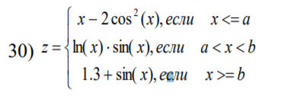Исходя из моего варианта (30 Вариант), функция выглядит так:

Рисунок 1 – 30-й вариант задания

**2. Область определения функции**

Для выполнения данной задачи сначала рассмотрим область определения данной функции. Для x нельзя задать отрицательное значение , так как у функции Ln областью определения являются все положительные числа: D(f) = (0; +∞). Для этого в программе необходимо будет предусмотреть проверку значения x, введённого с клавиатуры.

**3. Алгоритм программы**

При помощи условных выражений определяется нужная формула для вычисления значения результата. Так же используется бесконечный цикл для того что бы пользователь ввел необходимое значение.



Рисунок 2 – Блок-схема программы для решения данной функции

**4. Код программы (на языке C с использованием библиотеки stdio.h)**

#pragma warning(disable : 4996) //отключение ошибки об использовании старой функции считывания

#include<stdio.h>

#include<windows.h> // Подключаем три препроцессора . Один для ввода/вывода , второй для вычисления , третий для подключения консоли

#include<math.h>

main()

{

float x, a, b,z; // Определяем переменные, все они с плавающей точкой

SetConsoleCP(1251); // Задаем таблицу символов для консоли.

SetConsoleOutputCP(1251);

while (1) {}// бесконечный цикл ввода x

printf("Введите x:\n"); scanf("%f", &x);

if (x > 0) { break; } else printf("Введите x > 0 \n"); //проверка на правильность введенного x, если он верен , то цикл заканчивается

}// выводим в консоль текстовые данные и считываем введенные значения

printf("Введите a:\n"); scanf("%f", &a);

printf("Введите b:\n"); scanf("%f", &b);

if (x <= a){ // производим сравнение двух переменных

printf("\n%.2f <= %.2f\n",x,a); // выводим условие для которого будет вычислятся выражение

z = x - 2 * pow(cos(x),2); // Вычисляем значение для переменной исходя из условия

} else // если не выполнилось условие то проверяем следующее условие

if ((a < x) && (x < b)) {

printf("\n%.2f < %.2f < %.2f\n", a, x,b);// выводим условие для которого будет вычислятся выражение

z = log(x) * sin(x);// Вычисляем значение для переменной исходя из условия

}

else {// если не выполнилось условие то выполняем действие

printf("\n%.2f >= %.2f", x, b);// выводим условие для которого будет вычислятся выражение

z = 1.3 + sin(x);// Вычисляем значение для переменной исходя из условия

}

printf("\nZ = %.5f;\n",z);// Выводим полученный результат функции

return 0;

}

**5. Код программы (на языке C++ с использованием библиотеки iostream)**

#include <iostream>

#include <math.h> // Подключаем три препроцессора . Один для ввода/вывода , второй для вычисления , третий для подключения консоли

#include <windows.h>

using namespace std;

int main()

{

system("chcp 1251"); // Задаем таблицу символов для работы с консолью

float x, a, b, z; //объявляем переменные

while (true) // бесконечный цикл , необходимый для проверки правильности введенного X

{

cout << ("Введите x:\n"); cin >> x; //Вывод текста в консоль и считывание переменной

if (x > 0) { break; } //если переменная введена правильно тогда выходим из цикла, иначе повторный ввод значения

else { cout << ("Введите x>0 \n"); }

}

cout << ("Введите a:\n"); cin >> a;//Вывод текста в консоль и считывание переменной

cout << ("Введите b:\n"); cin >> b;//Вывод текста в консоль и считывание переменной

cout.setf(ios::fixed, ios::floatfield);// задаем формат вывода значения с плавающей точкой

if (x <= a) { //если выполнилось условие

cout << x << " <= " << a << "\n" << endl; //выводим условие которое выполнилось

z = x - 2 * pow(cos(x), 2); //вычисляем значение функции

}

else //проверяем другое условие так как первое невыполнилось

if ((a < x) && (x < b)) { //если выполнилось условие

cout << a <<" < "<<x << " < "<< b << "\n" << endl; //выводим условие которое выполнилось

z = log(x) * sin(x); //вычисляем значение функции

} // выполняем третий вариант вычислений так как два других варианта не выполнились

else {

cout << x <<" >= "<< b << "\n" << endl;//выводим условие которое выполнилось

z = 1.3 + sin(x);//вычисляем значение функции

}

cout << "Значение функции z = f(x) = " << z << endl; //выводим полученное значение функции

return 0;

**6.Результаты тестирования программы**

Для проверки правильности работы программы составим таблицу данных и полученный результат на основе ручных расчетов в калькуляторе. Так же необходимо учитывать, что программа выполняет все расчеты в радианах а не в градусах.

Таблица 1 – Таблица тестовых данных

|  |  |  |  |  |
| --- | --- | --- | --- | --- |
| X | A | B | Функция исходя из условия | Z |
| 2 | 3 | 4 |  | 1,65364 |
| 4 | 2 | 5 |  | -1,04915 |
| 10 | 5 | 5 |  | 0,75598 |
| -5 | 5 | 3 | Повторный ввод | - |
| 0 | 1 | 2 | Повторный ввод | - |

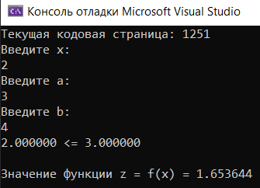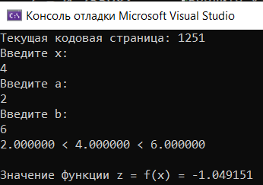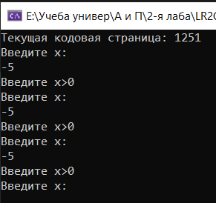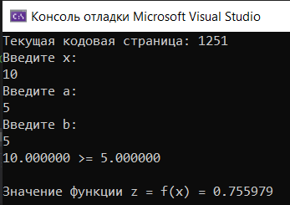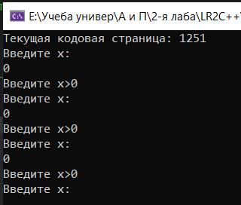

Рисунок 4 – Полученные результаты при вводе данных из таблицы в программу с IOStream

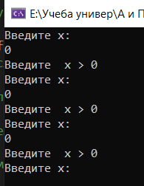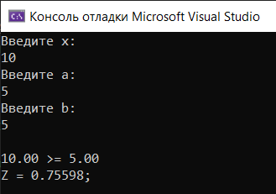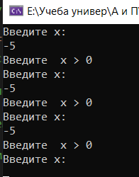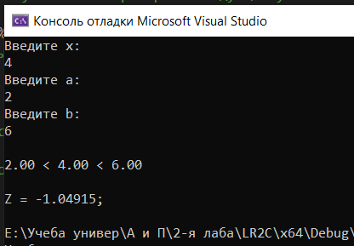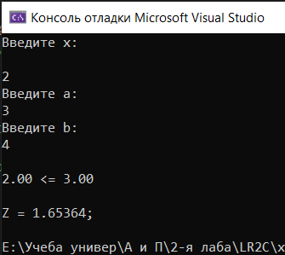

Рисунок 3 – Полученные результаты при вводе данных из таблицы в программу с StdIO

В результате тестирования, видно , что обе программы выполняют одинаковые расчеты и они совпадают с тестовыми вариантами. Так же, видно , что программы не позволяют вбить значение x<=0, требуя повторный ввод значения.

**Вывод**

Мы познакомились с основами языка программирования C и C++. Узнали об основных типах данных (int, float, double и char). Познакомились с частью функций из библиотек ввода-вывода (stdio.h и iosteam) и математических функций (math), а также научились их применять для создания простейших программ. В коде программы также был использован бесконечный цикл с выходом по условию, сделанный на случай некорректно введенного параметра (программа просто требует повторный ввод числа). Так же познакомились с структурой условного оператора if-else, используемого для выбора необходимых вычислений в зависимости от значений переменных.